EXMO SR. PRESIDENTE DA CÂMARA MUNICIPAL DE SUMARÉ,

Indico ao Exmo. Sr. Prefeito Municipal, e ele ao departamento competente no sentido de providenciar que seja refeito um redutor de velocidade, bem como a pintura de sinalização do mesmo, localizado na Rua Manoel Rodrigues de Quadros altura do nº 453 no Jardim Maria Antonia.
Sabendo que é dever do vereador fiscalizar e encaminhar as necessidades da população junto ao poder público, solicito especial atenção.
A indicação se faz necessária porque o redutor de velocidade está fora padrão e sem a sinalização de solo e por solicitação de moradores.

Sala das Sessões, 28 de setembro de 2020.

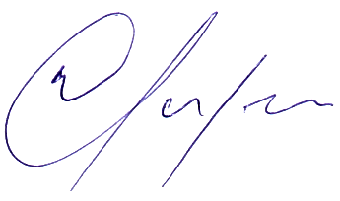

Warlei de Faria – Fininho
Vereador – PV⁴³

